九上物理期末专题训练
【电压电阻】易错压轴题
【例一】导体的电阻与哪些因素有关？
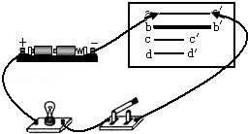
实验小组用如图所示的装置进行探究．实验记录数据如表：

步骤 | 材料 | 长度/cm | 横截面积/cm² | M接 | N接 | 灯泡亮度
1 | 镍铬合金丝 | 30 | 0.5 | a | a′ | 暗
2 | 镍铬合金丝 | 30 | 1.0 | b | b′ | 较亮
3 | 镍铬合金丝 | 15 | 0.5 | c | c′ | 较亮
4 | 锰铜合金丝 | 15 | 0.5 | d | d′ | 亮
（1）连接电路时，开关应断开；
（2）比较步骤3、4，得出结论：导体的电阻与材料有关；
（3）比较步骤1和2，得出结论：导体的电阻与导体的横截面积有关；
（4）比较步骤1和3，得出结论：导体的电阻与导体的长度有关；
（5）根据你掌握的电学知识，你认为电阻还与温度有关；
（6）王刚同学在完成上述实验后，将M同时接到c、d，N同时接到c′、d′，此时小灯泡的亮度比步骤4的小灯泡还亮，是因为两根电阻丝并联后，增大了导体的横截面积，总电阻变小，使灯泡中的电流变大，灯泡的实际功率变大了．

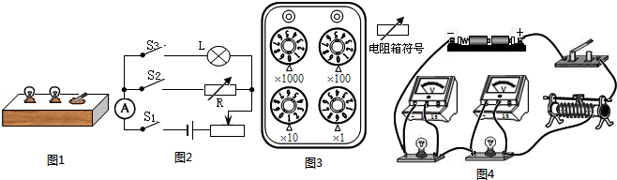
【例二】看图答题

（1）如图1是一个封闭的电路盒，盒面上有两个灯泡和一个开关，拨动开关，两个灯泡或一齐亮、或一齐灭．
①有同学说，这两个灯泡是串联的你的看法是不一定；简述理由：如果是并联的，开关接在干路中也可以控制两灯．
②不打开盒子，也无任何辅助器材，如何证明你的上述看法．简要说明你的操作方法及结论：拧下其中的一个灯泡，闭合开关，若另一灯亮，说明两灯是并联；若另一灯不亮，则说明两灯是串联．
（2）用如图2所示电路可以估测灯泡的阻值，实验按下列步骤进行请将有关步骤填写完 整，并回答相关问题
①第一步：按电路图正确连接电路．
②第二步：断开开关S₂，闭合开关S₁、S₃，适当调节滑动变阻器•观察到电流表示数为0.3A．
③第三步：断开开关S₃，闭合S₁、S₂，调节电阻箱连入电路的阻值，使电流表的示数仍然为0.3A．
④问题﹣﹣某同学在第三步操作中发现：当电阻箱（参见图3）的阻值调为19Ω时，电流表示数略大于0 3A，当电阻箱的阻值调为20Ω时，电流表示数略小于0.3A．在这种情况下，不应该（选填“应该”或“不应该”）调节滑动变阻器，以便电流表的示数恰好为0.3A．由该同学的实验，可判断所测灯泡的阻值约为19.5Ω．
（3）在做“探究影响电流做功多少的因素”实验时，可以根据灯泡的亮暗程度比较相同时间内电流做功的多少．如图4是进行该探究的电路之一．
①提供“2.5V”和“3 8V”两种规格的灯泡若干，则你所选用的灯泡是2.5V和3.8V的灯泡各一只．
②由图4所示电路，可探究电流做功多少与电压的关系．
③对于“电流做功多少与通电时间的关系”，是否必需通过实验探究来发现？简要说明你的观点不是，根据我们的生活经验可知，通电时间越长，家用电器消耗的电能越多．

【例三】某同学设计了如图所示的电路图．没做实验前他认为；当闭合S，移动变阻器的滑片P，电流表示数变化，电压表示数不变（即电源两端电压保持不变）；但是实验结果使他大吃一惊，他发现：当P移动时，电流表和电压表示数都发生了变化．他把六次实验的数据记录在下面的表格中：（电流表的电阻和通过电压表的电流忽略不计）
实验次数 | 1 | 2 | 3 | 4 | 5 | 6
电流表示数I/A | 0.1 | 0.2 | 0.3 | 0.4 | 0.5 | 0.6
电压表示数 U/V | 2.5 | 2.0 | 1.5 | 1.0 | 0.5 | 0
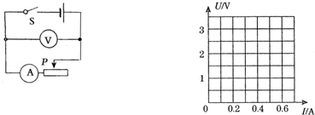

（1）根据表中的数据，在图中画出U﹣I图象
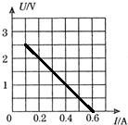
根据表格中电压和对应的电流确定坐标点，然后用平滑的曲线连接起来即可得到U﹣I的图象，如下图所示：

（2）根据图象，写出U﹣I的函数表达式 U=3﹣5I ；
设函数的表达式为U=kI+b，根据图象，函数经过点（0.1，2.5）（0.6，0），则
2.5=0.1k+b，0=0.6k+b，
解得：k=﹣5，b=3，
U﹣I的函数表达式为U=3﹣5I；
（3）他猜P移动时之所以电压表示数有变化，可能由于电池组内部有电阻造成的，理论和实践证明他的猜想是正确的．请根据相关信息得出电池组内部电阻r= 5 Ω；
根据欧姆定律可得：
当I=0.6A时，滑动变阻器接入电路中的电阻最小为0，则电源的电压U=0.6r，
当I=0.1A时，滑动变阻器两端的电压为2.5V，则电源的电压U=2.5V+0.1r，
∵电源的电压不变，
∴0.6r=2.5V+0.1r，
解得：r=5Ω，U=3V；
（4）当变阻器连入电路中电阻R=20Ω时，电流表的示数是多少？（要求列式计算）
当变阻器连入电路中电阻R=20Ω时，电路中的电流；
I′=U/R+r=3V/20Ω+5Ω=0.12A．

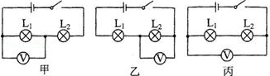
【例四】吴毅强同学在探究“串联电路各电压的关系”时，分别按如图甲、乙、丙三个测量电路进行了正确的测量，测量结果U₁、U₂、U如下表所示．

序号 | 甲（U₁） | 乙（U₂） | 丙（U）
电压/V | 2.4 | 2.4 | 5.0
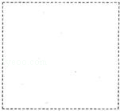
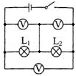
（1）吴毅强同学分析数据后发现：串联电路各部分电压之和很接近但小于总电压．这与他们猜想的“串联电路各部分电压之和等于总电压”不完全一致．为此，他重新检查实验电路，再进行了两次测量，测量数据基本没有变化．老师提示：电压表接入电路测量时本身会对电路结构有影响．请你帮他重新设计测量电路图，把它画在虚线方框中．

（2）该同学按照你设计的测量电路正确进行测量，验证了他们的猜想．但他们同时发现：“串联各部分电压是相等的”．这个结论一定成立吗？不一定（选填“一定”或“不一定”）．为了检验这个结论是否成立，应该换用两个不同功率的灯泡继续进行实验．
（3）根据表中数据，可以求得电压表内阻Rv与灯泡电阻R_{L}的比值：Rv/R_{L}= 12/1 .
分析表中甲和丙数据，对于电路图甲来说，灯L₁两端电压为2.4V，L₂两端电压为5V﹣2.4V=2.6V．
因为L₁与电压表并联，则有通过L₁和电压表的电流之和等于通过L₂中的电流，
即：2.4V/R_{L}+2.4V/Rv=2.6V/R_{L}，解得：Rv/R_{L}= 12/1 ．
（4）吴毅强同学认为，即使按重新设计的测量电路测量，电压表同样会改变电路结构，因而也会影响各电压的测量值，但不会影响实验结论的正确性．你认为会影响实验结论的正确性吗？ 不会 （选填“会”或“不会”）.

